**Отчёт о проведении «Недели математики, физики и информатики» в МКОУ «Тандовская СОШ» с 13.11.2019 года по 20.11.2019 год.**

Во исполнении **Приказа № 52-Д** от 11.11.2019 года по МКОУ «Тандовская СОШ» **«О проведении предметной недели математики, физики и информатики»** и для повышения интереса и привития любви к математике с 13 по 20 ноября включительно в школе проведена предметная неделя **«Математики, физики и информатики».**

На основании плана Руководителя методического объединения естественно – научного цикла Исаева А.А. проведения **«Недели математики, физики и информатики»** в МКОУ Тандовская СОШ за период с 13.11.2019 года по 20.11.2019 год был составлен разработка внеклассного мероприятия «Неделя математики, физики и информатики» в школе.  *(План проведения «Недели математики, физики и информатики» прилагается).*Девиз недели математики: **«Математика – это язык, на котором говорят все точные науки»** (Н. И. Лобачевский)

В фойе школы был оформлен стенд

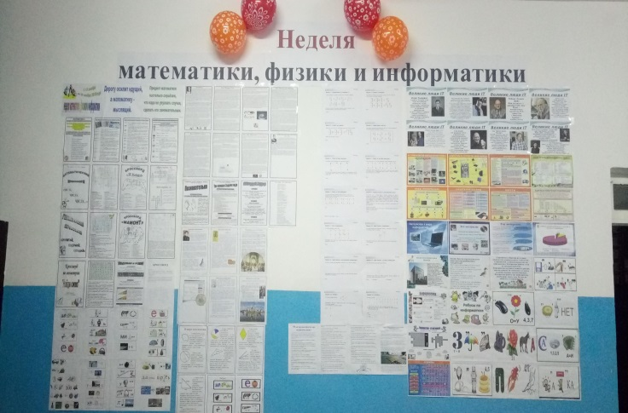 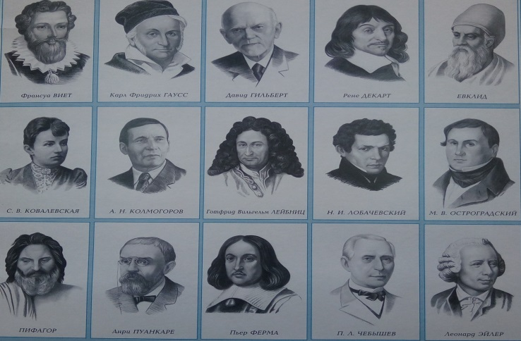

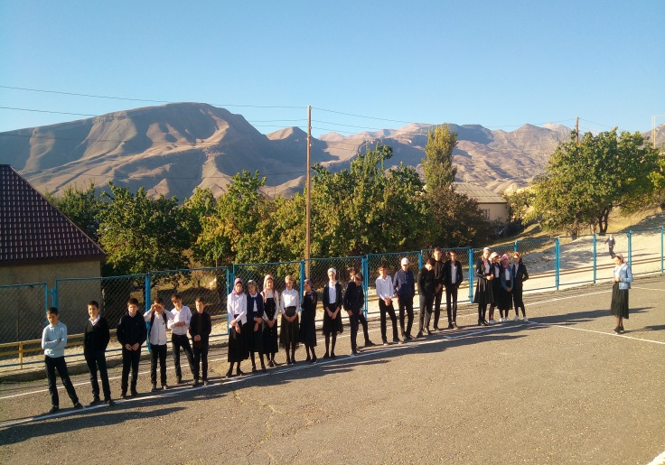 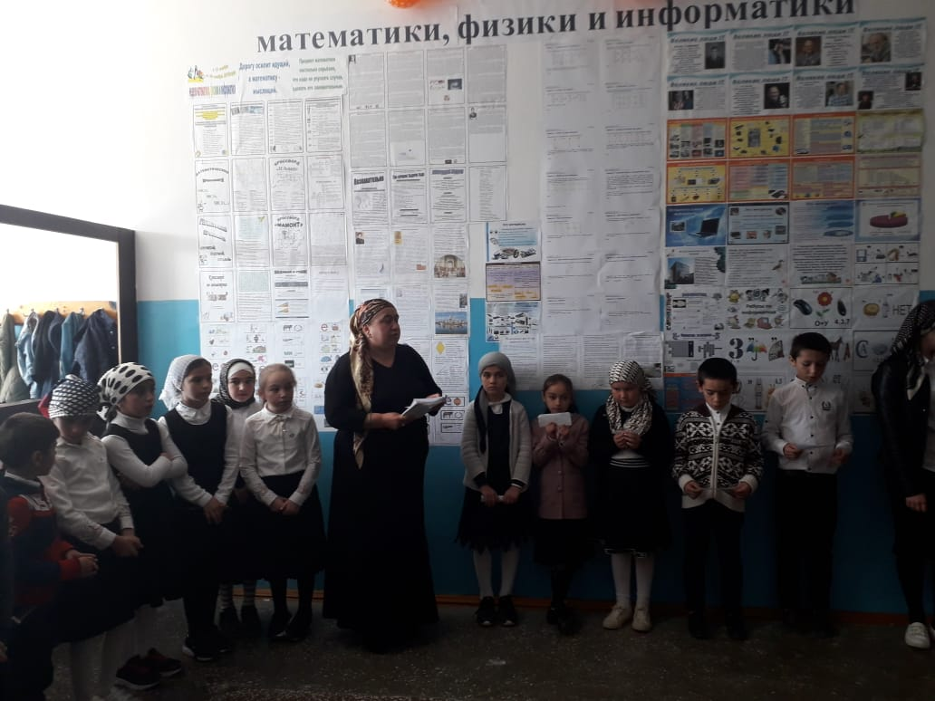

**Среда:** **13.11. 2019 год.** Состоялась торжественная линейка открытия «Недели математики, физики и информатики» в виде театрализованного представления. Было обсуждение план проведения недели, внесение предложений представителей всех классов.

**Четверг**: **14.11 2019 год.** Математические раскраски «Что ты знаешь о них?». Выпуск математической стенгазеты., математические головоломки «Задачи на смекалку.

По информатике: Конкурс «Лучший наборщик текста» (набор текста на время, 5-11 классы), где 1 место заняла Исаева К.А. ученица 9 класса, 2 место Исаев Р.А. и 3 место Гасанова А.Р.

**Пятница. 15.11.2019 год.** Проведён Аукцион пословиц и загадок. В тот же день был конкурс 2-х команд **«Математические ребусы»,** где 1 место заняла команда 5 класса и 2 место заняла команда 7 класса. Великие математики и Физики, и Информатики

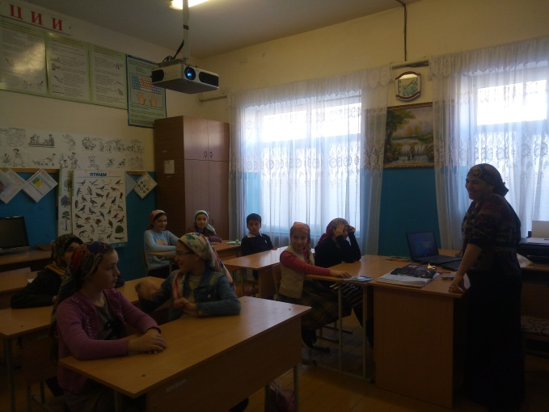 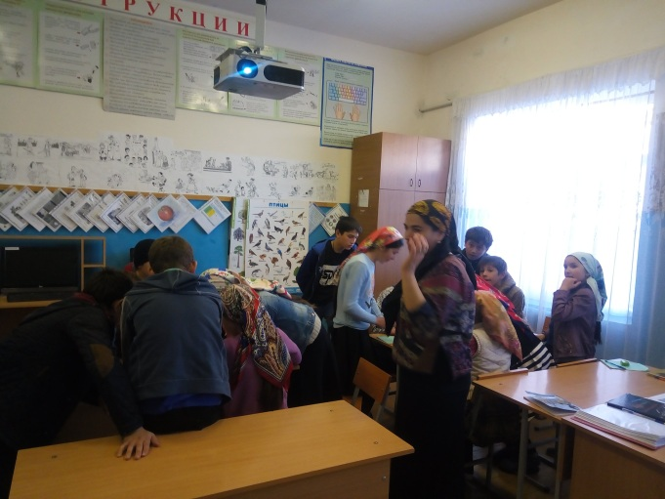

**Суббота. 16.11.2019 год.** Час весёлой математики «Путешествие в страну чудес». Конкурс рисунков по информатике в графическом редакторе Paint по теме «Мир в котором я живу» 5-7 классы.

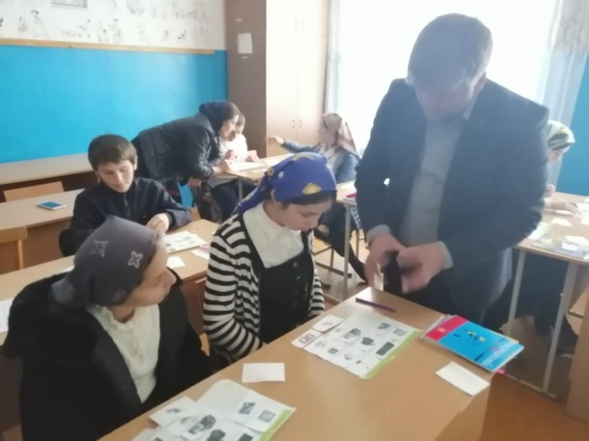 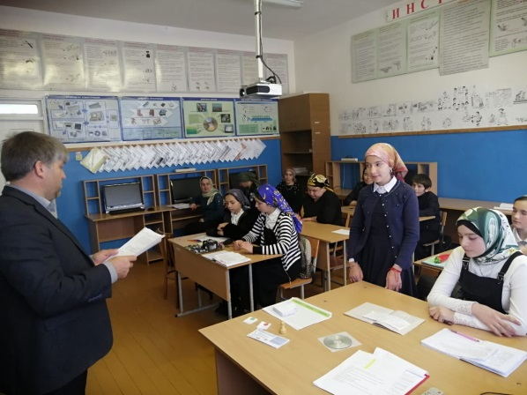

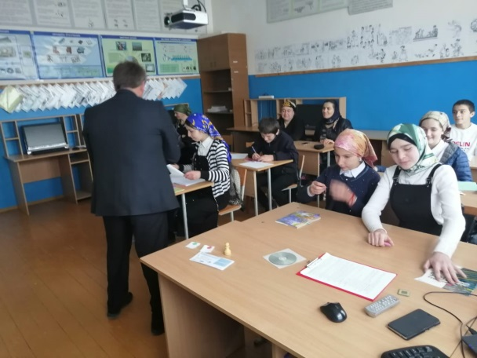 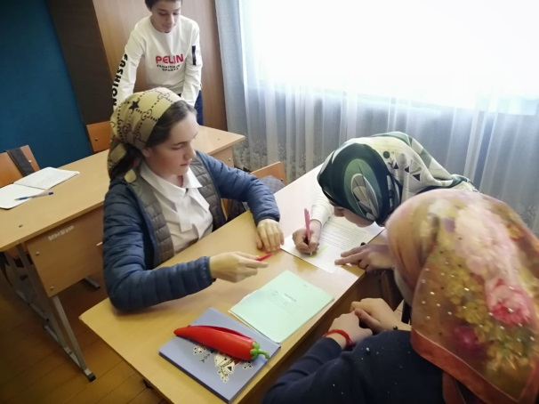

**Понедельник 18.11.2019 год.** Открытый урок по физике в 9 классе учителя физики: Омарова Магомеда Каримулаевича.

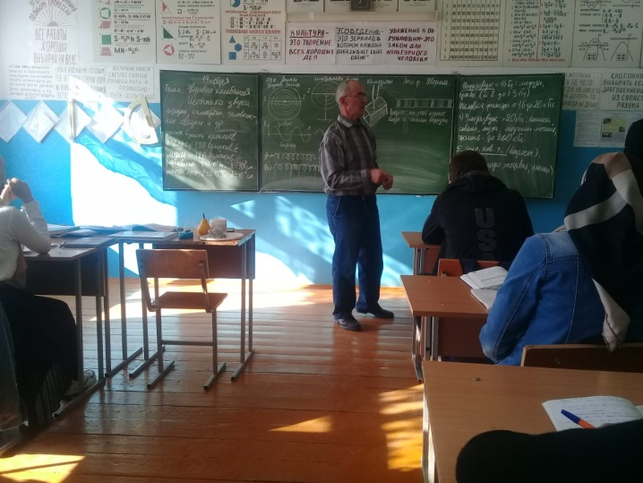 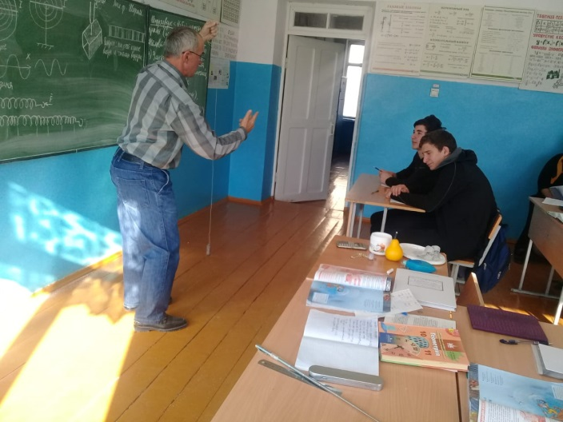

**Присутствовали:** И.О. директора школы Гаджикадиев З.Б., Завуч школы Зиявудинова М.М, учителя русского языка Гаджиева А.М., учитель математики Исаева Р.А., учитель английского языка Исмаилова П.И. и руководитель МО Исаев А.А. и т.д. В конце уроке провели анализ открытого урока.

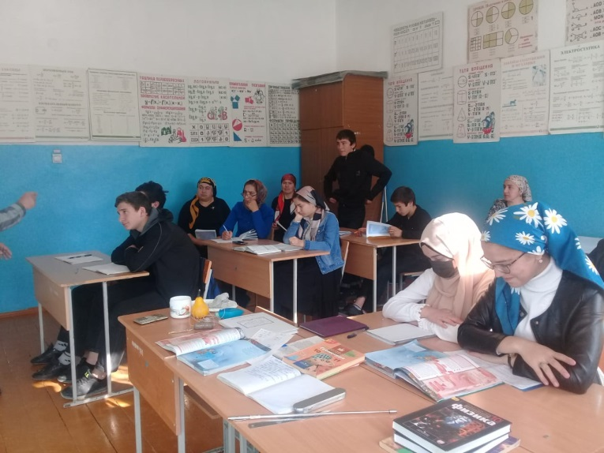 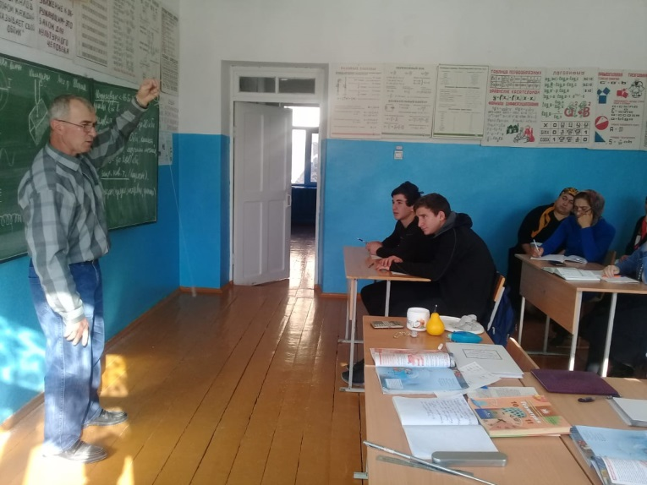

В тот же день в **1500** проведено внеклассное мероприятие по информатике «Умницы и умники».

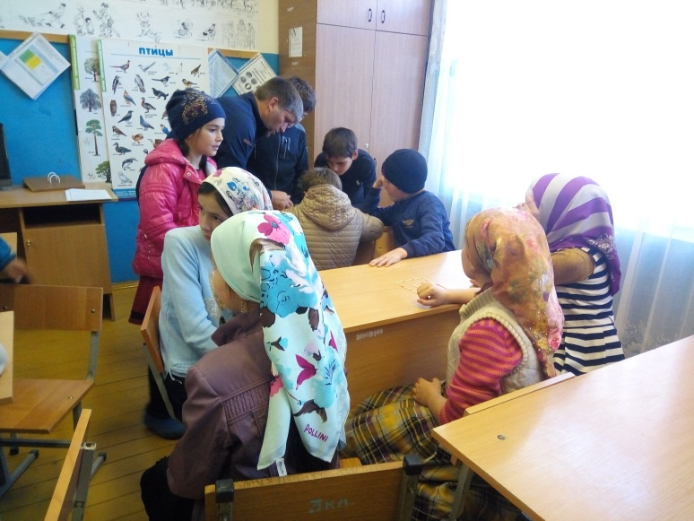 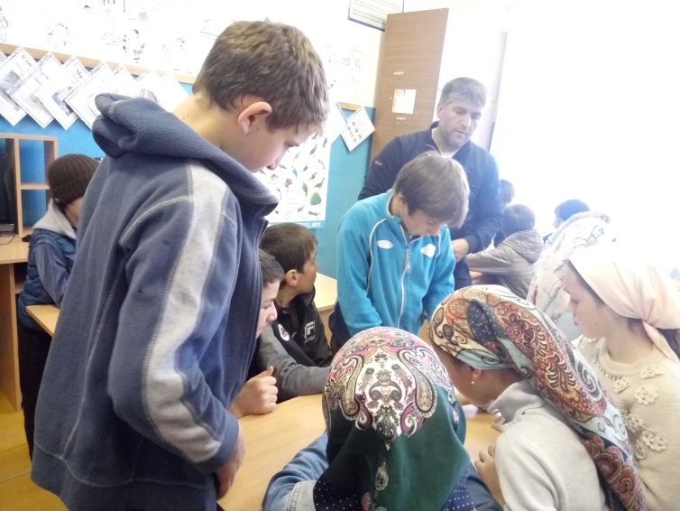

**Вторник: 19.11.2019г.** Открытый урок по информатике на тему «Компьютер и устройства», учитель Исаев Абдулагаджи Ахмедгаджиевич.

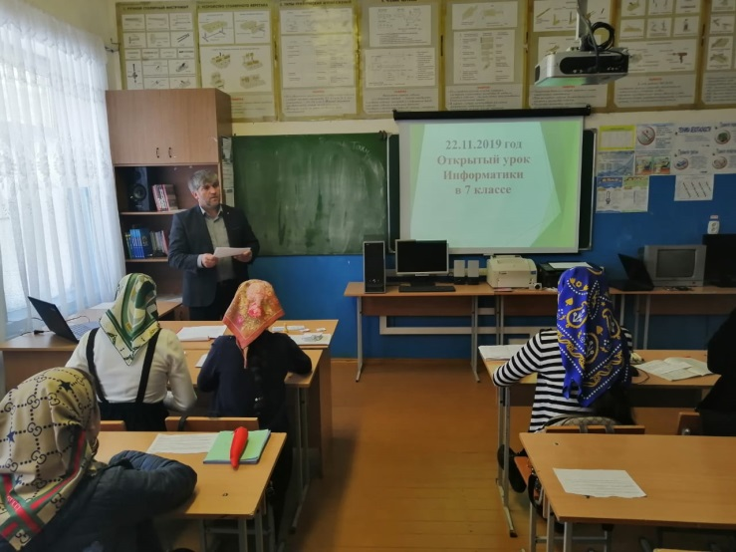 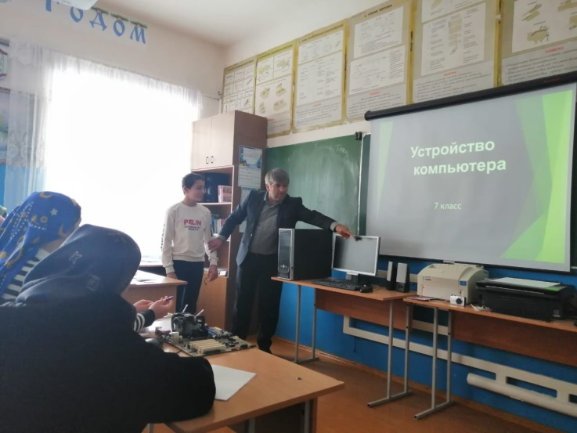

**Присутствовали:** Завуч школы Зиявудинова М.М, учителя начальных классов Лабазанова П.С. и Саидова А.М., учитель математики Исаева Р.А., учитель обществознания Исаева П.А. и Магомаева Х.З.. В конце уроке провели анализ открытого урока.

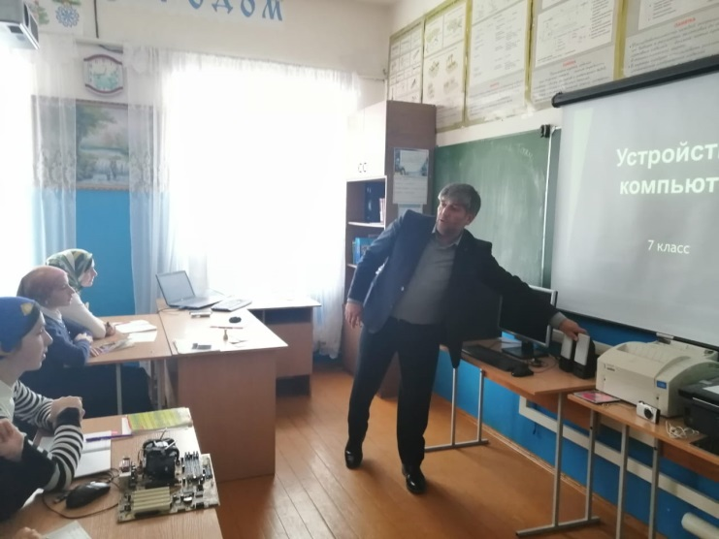 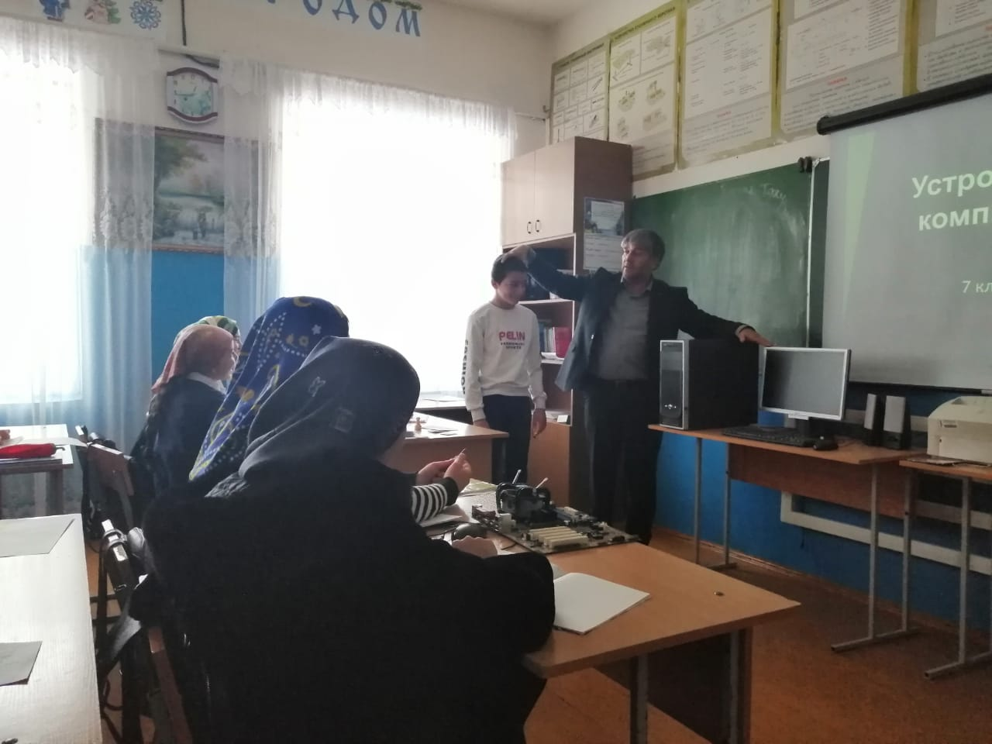

в 1400 проведён конкурс **«Геометрические фигуры в моём рисунке»,** кто больше знает физико-математические термины. Участвовали 3 команды по классам.

1 место заняла команда 7 класс. 2 место заняла команда 8 класс. 3 место заняла команда 5 класс

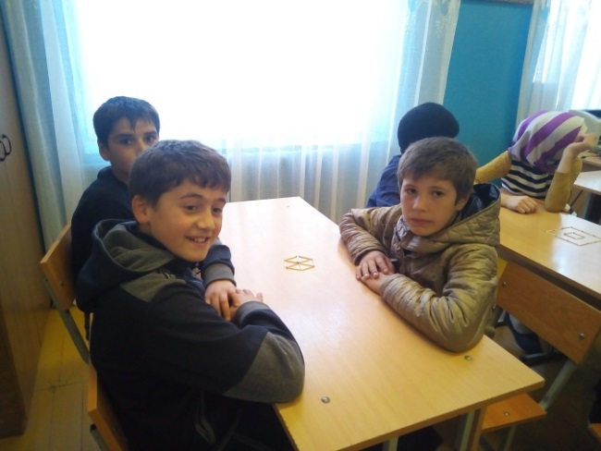 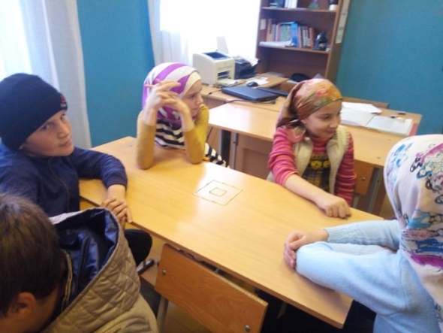

**Среда: 20.11.2019 г.** Открытый урок по математике в 5 классе на тему «Деление с остатком», учитель Исаева Рисалат Ахмадулаевна.

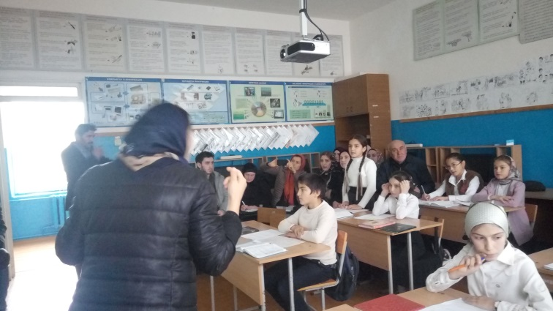 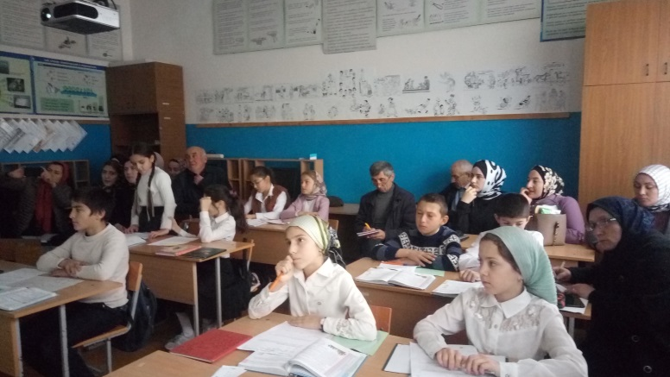

**Присутствовали:** Завуч школы Зиявудинова М.М, учителя начальных классов Лабазанова П.С. и Саидова А.М., учитель обществознания Исаева П.А. и Магомаева Х.З.. В конце уроке провели анализ открытого урока.

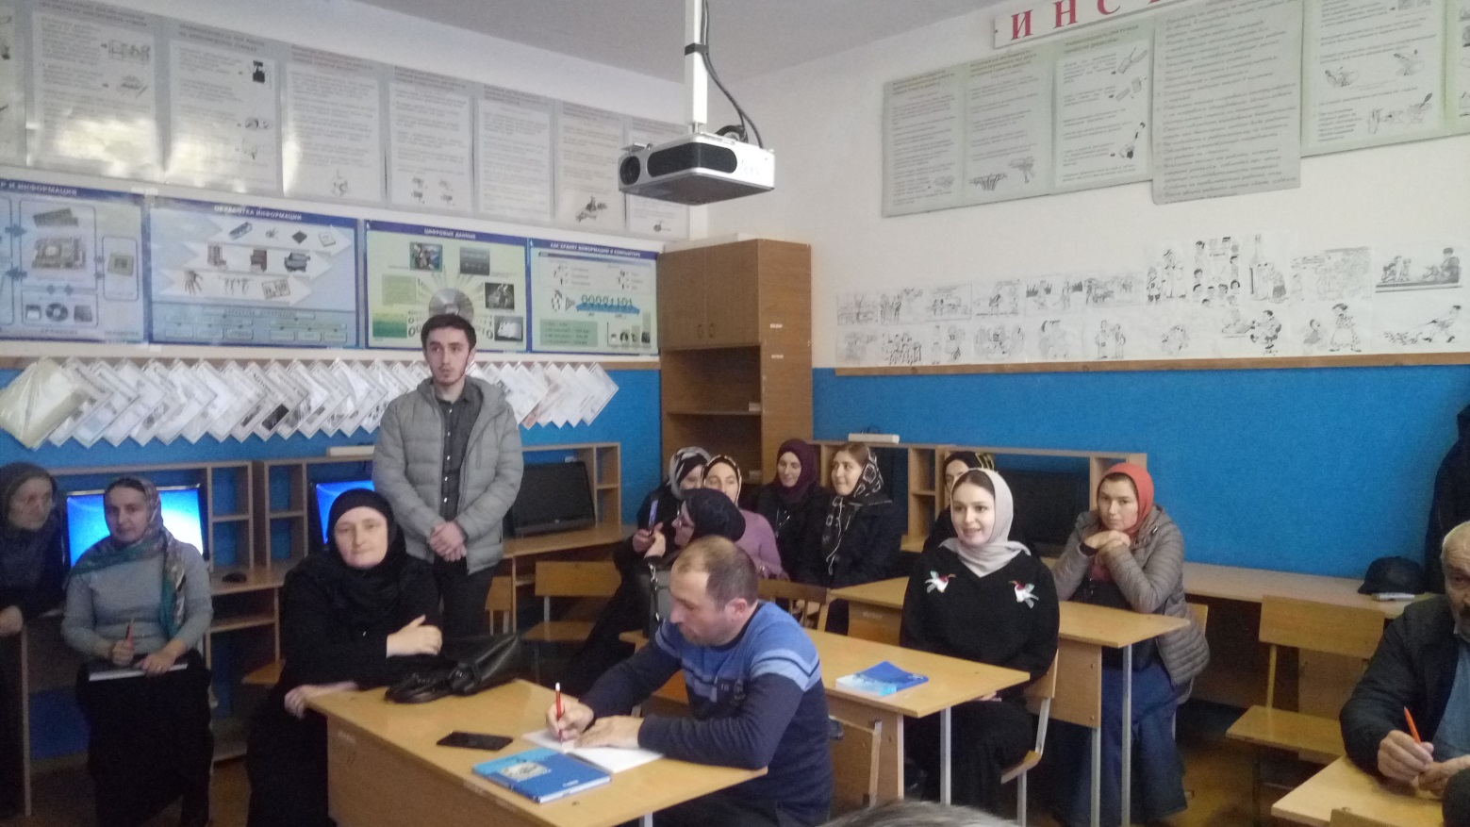

Так же провели итоги объявленного конкурса **«стенгазет недели математики, физики и информатики»** между 1-4 классами и 5-10 классами.

**Конкурс стенгазет «Неделя математики, физики и информатики»**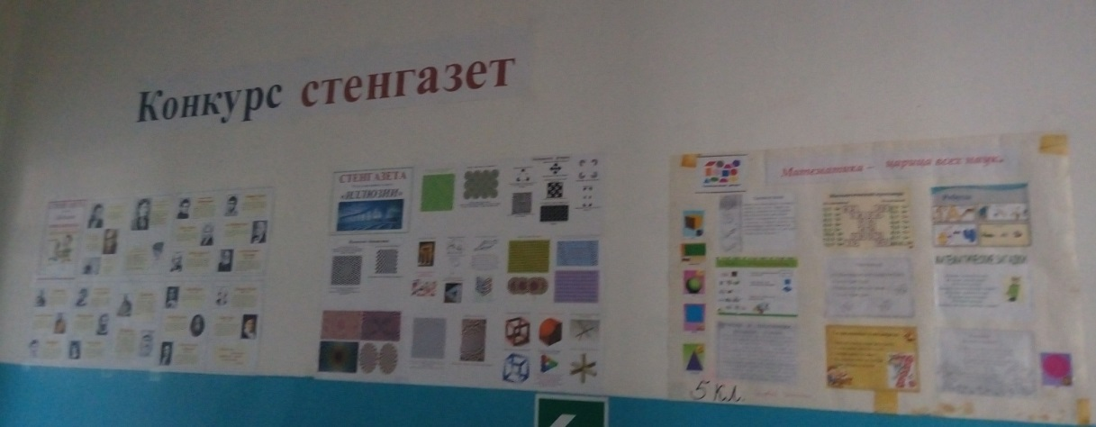

По итогам конкурса 1 место за стенгазеты получили учащиеся 5 класса, которые выставили 2 стенгазеты, а 2 место – получили учащиеся 7 класса. Спасибо им и успехов дальше.

Стенгазета учащихся 5 класса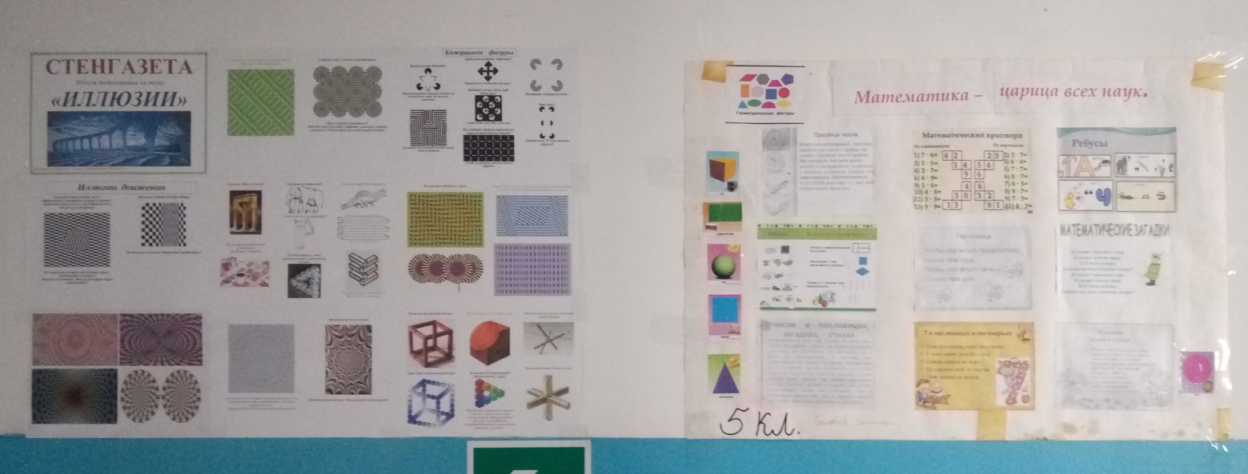

Стенгазета учащихся 7 класса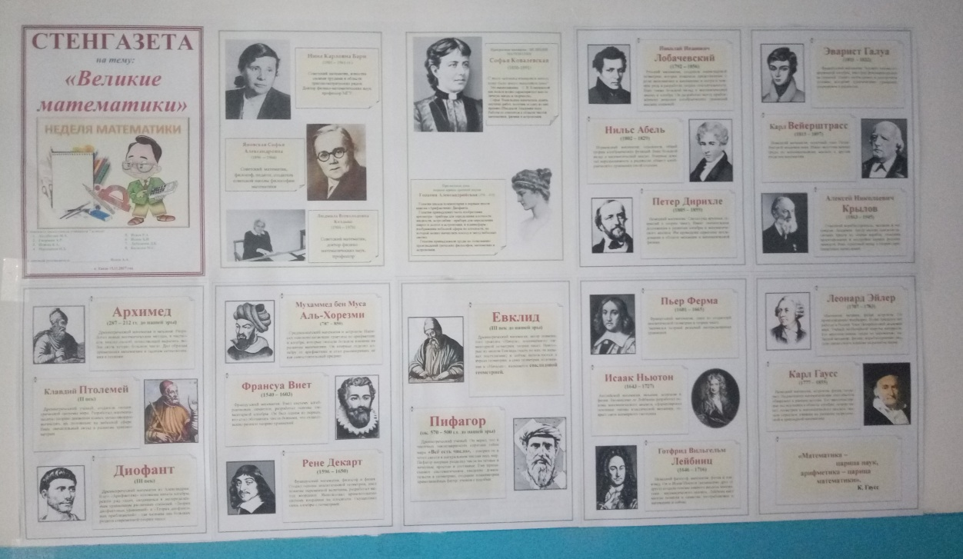

В течение недели в классах и на внеклассных мероприятиях учащиеся знакомились с историческими материалами, решали занимательные и логические задачи, определяли лучших математиков, решали и сами составляли разные примеры и головоломки, придумывали математические пословицы и поговорки.

Каждый день учащиеся получали новое задание, а в конце дня подводили итоги конкурса. Дети с большим интересом ждали результатов, что говорило о неподдельном интересе, как к проводимому мероприятию, так и к предметам в целом.

**Четверг: 21.11.2019 г.** В **1300**  После уроков прошел праздник закрытия **«Недели математики, физики и информатики».**

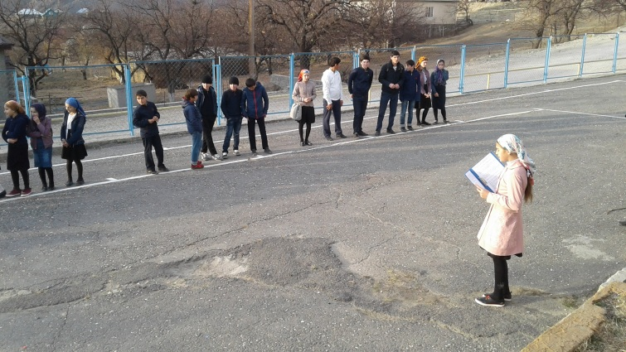 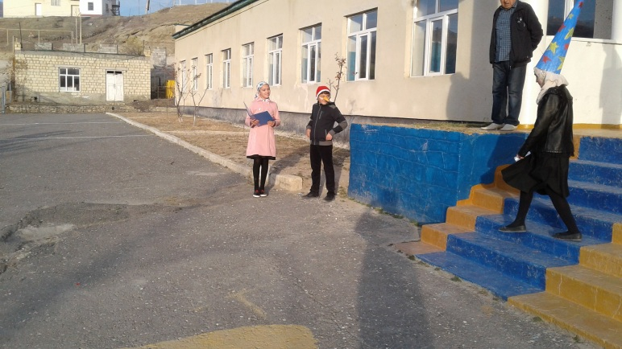

Учащиеся приняли участие в викторине. Они с удовольствием решали математические задачи, отгадывали ребусы, математические головоломки.

Все ученики охотно выполняли задания. Самыми активными участниками стали учащиеся 5 класса, 7 класса и 9 класса.

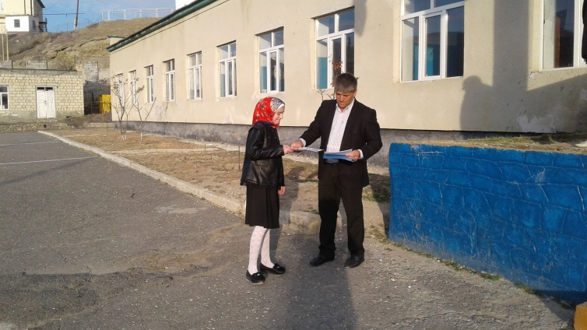 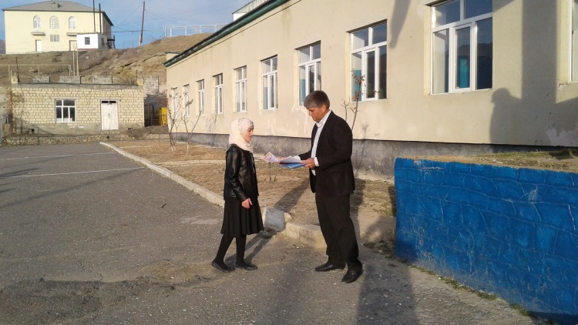

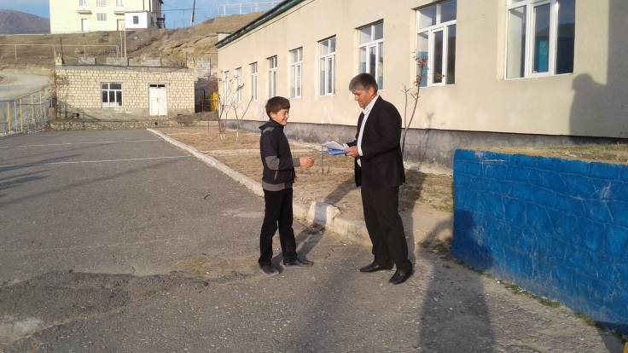 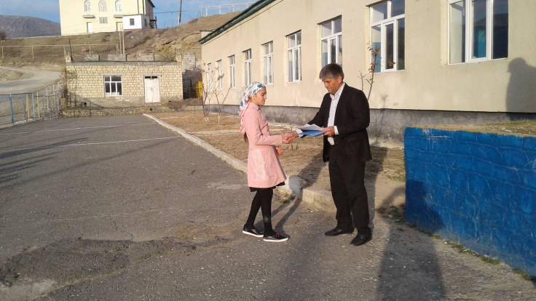

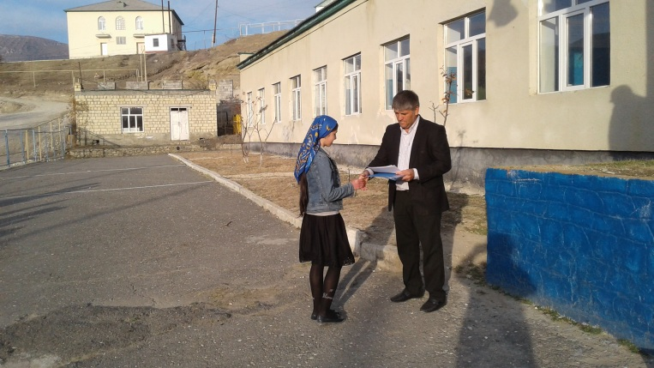 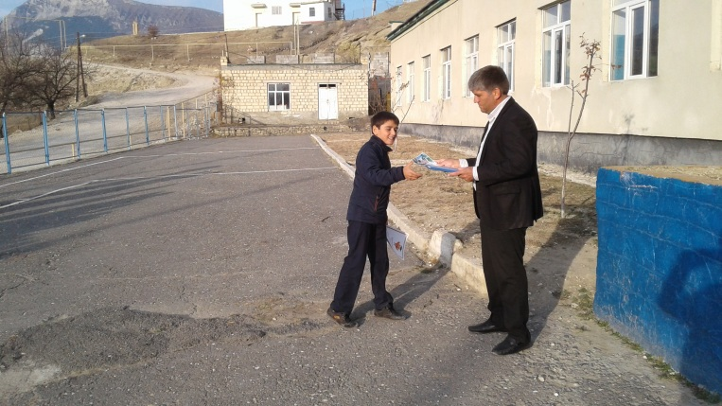

При проведении «Недели математики, физики и информатики» мы ставили перед собой задачи: привитие интереса к предметам через соревнование, развитие внимания, сообразительности, находчивости, мышления, наблюдательности, развивать умения работать в команде, воспитывать доброжелательное отношение друг к другу.

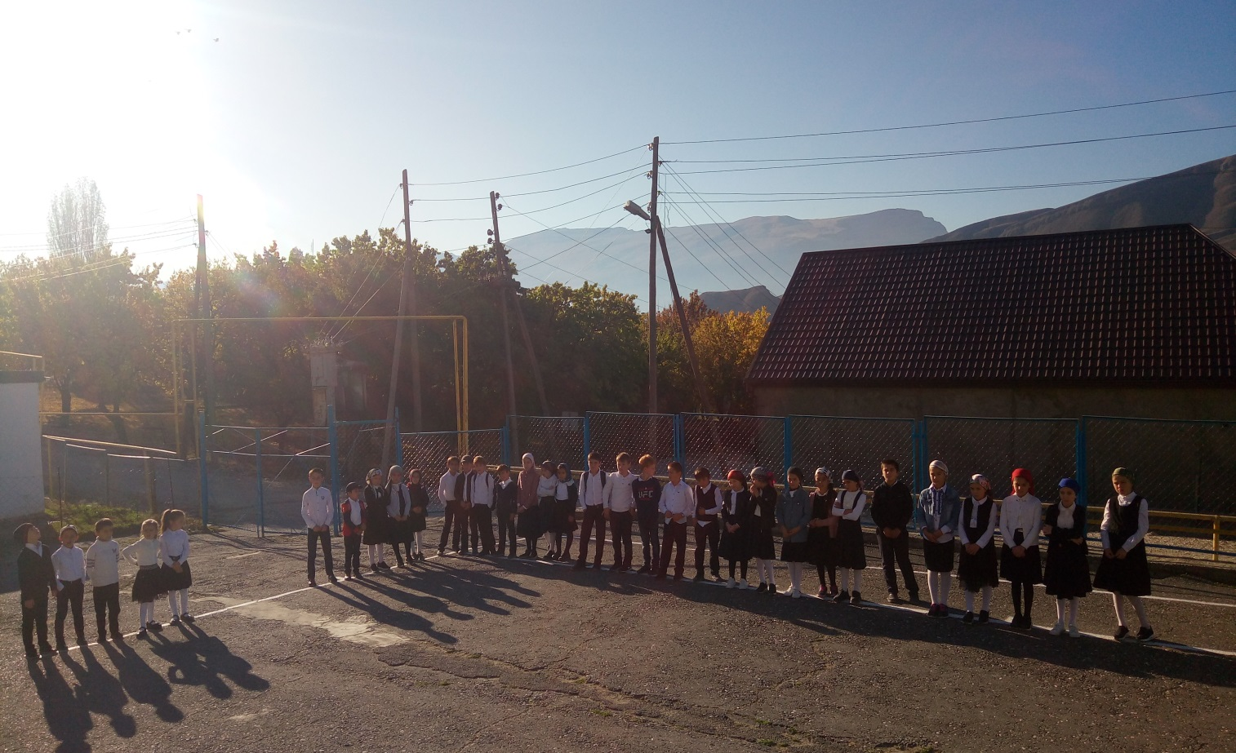

Это мероприятие способствовало активизации и развитию познавательных процессов учащихся. В занимательной форме ребята повторяли и закрепляли знания, полученные на уроках, расширяли кругозор. Творческая обстановка во время мероприятия благотворно влияла на эмоциональный настрой школьников. Победителями в конкурсе стали команды учащихся 7 и 5 класса. Победителям были вручены дипломы и грамоты.

Исходя из этого, мы вновь убеждаемся, что учащиеся нашей школы очень любят предмет МАТЕМАТИКУ, ФИЗИКУ и ИНФОРМАТИКУ.

**Руководитель МО Естественно-научного цикла ________________ Исаев А.А.**